Evaluierung SQ 4.129 Beta1

Einleitung:
Im Dokument Q54 EURUSD Zusammenfassung.odt wurde der SQ 4.126 untersucht. Hier zeigte sich falls man das ganze auf den aktuellen Zeitraum verschiebt (year -2) das dann keine Strategien mehr gefunden wurden.

Inzwischen sind mehrere Monate vergangen. Der SQ ist fehlerbereinigter. Ausserdem sind einige neue Features hinzugekommen.
Es soll jetzt untersucht werden ob jetzt doch nicht für den aktuellen Zeitraum Strategien gefunden werden können.

Die Ergebnisse werden im Evaluierung SQ 4.129 Beta1 abgelegt.
Leider ist bei dieser Analyse ein Fehler unterlaufen, man hätte den kompletten Evaluierungsfilterprozess machen müssen. Hier ist was mit dem Schnellfiter durcheinander gekommen.
Trotzdem kann man hier sehen, das wenig Strategien gefunden wurden und aber auch gute Strategie unter den gefundenen Strategien vorhanden sind.

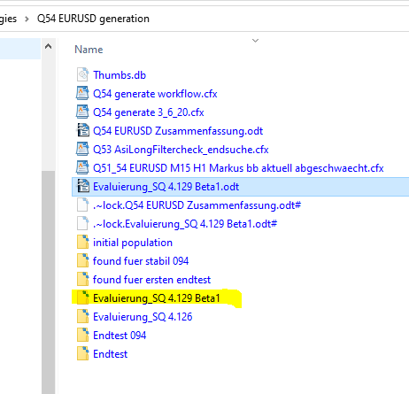

Für das jahr -2 (also der aktuelle Zeitraum) wird auf dem Ryzen 1700 und Ryzen3700 evaluiert.

Bemerkung: Leider läuft der SQ 4.129 Beta1 immer noch nicht stabil, ein Memory leak bringt den SQ nach 24 Stunden zum Absturz.
Die Speichereinstellungen sind auf ca. 60GB und 16 cores eingestellt. Trotzdem läuft der Speicher nach einiger Zeit voll.

Beschreibung des Suchvorganges

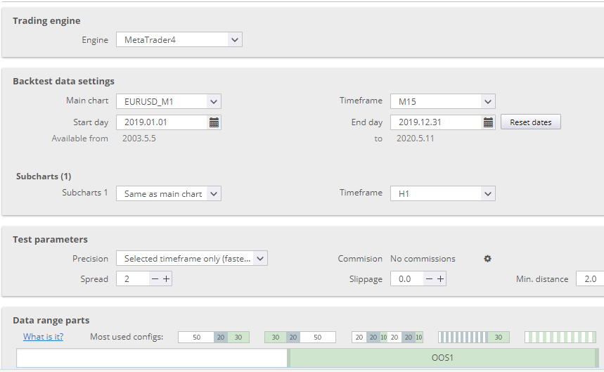
1 Generierung:
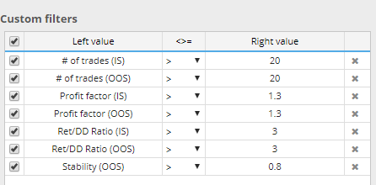

2 Ticksimul Filter
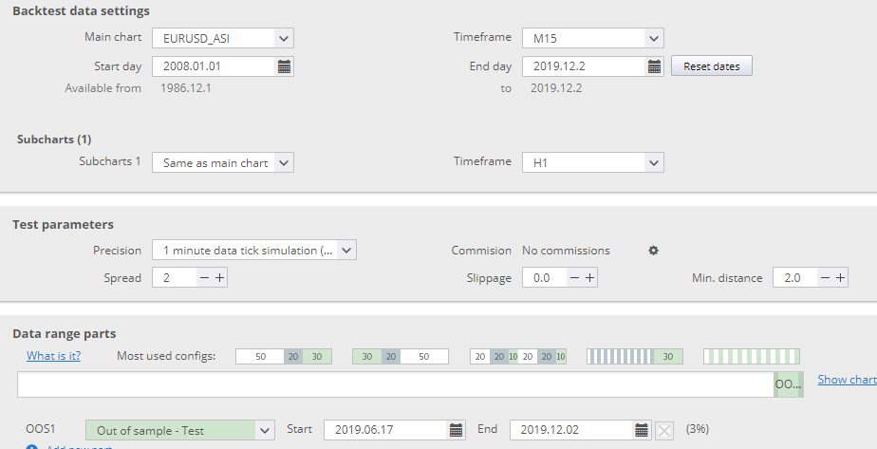
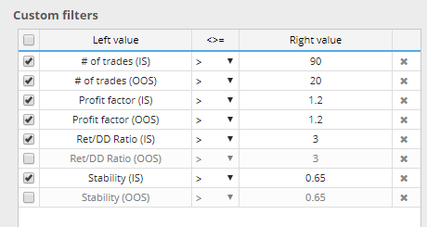

3 Asi long filter
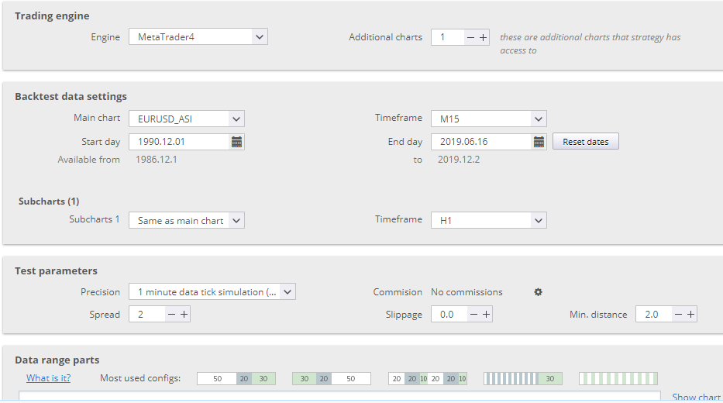

3 Endtest
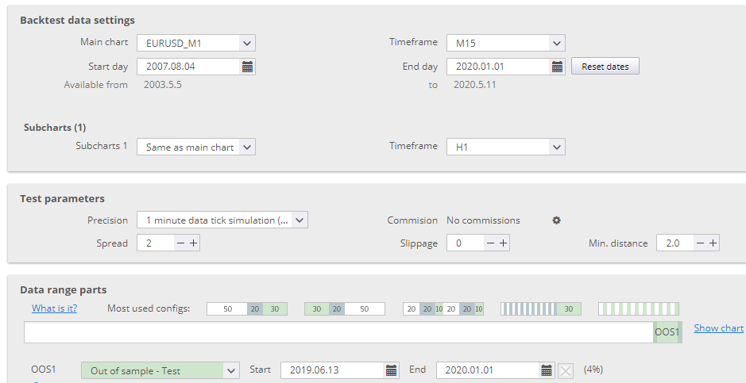

4 Retester
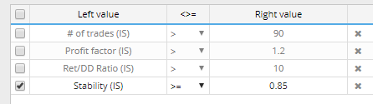
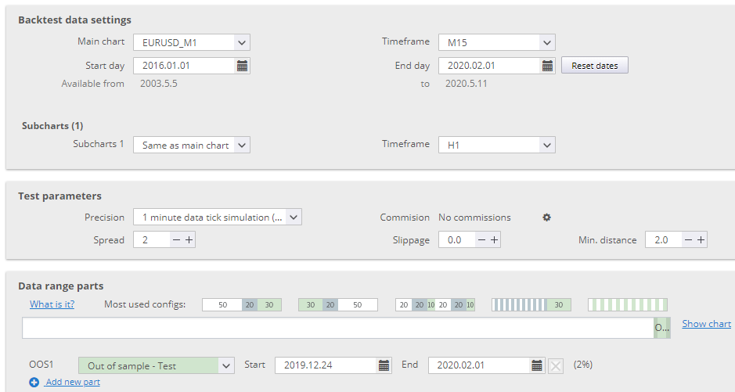

Ryzen 1700:
Der Workflow auf dem Ryzen 1700 wurde mindestens 10 mal durchlaufen.
Leider ist dieser SQ nach ca. 24 Stunden abgestürzt.
Die Ergebnisse konnen aber gerettet werden.

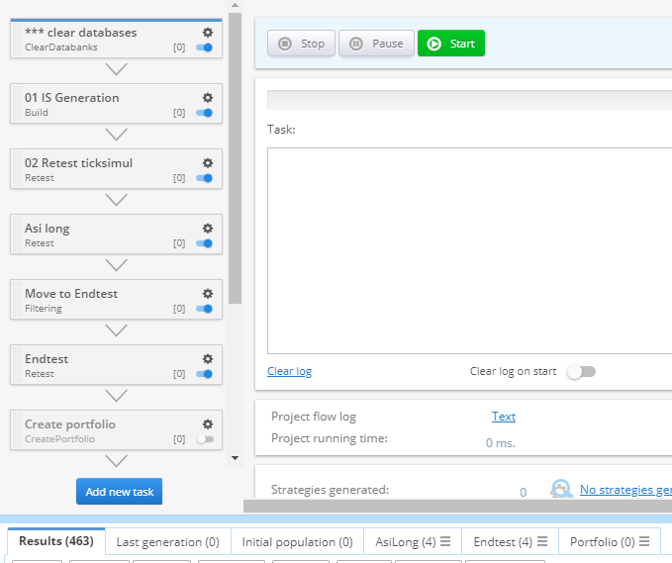

4 Strategien wurden gefunden.
Es wird im Backtest nochmal untersucht ob diese Strategien gut sind.

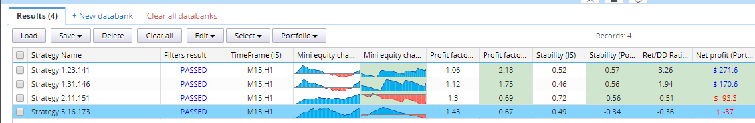

Ryzen 3700:
Der Ryzen3700 Rechner ist ohne Absturz durchgelaufen.
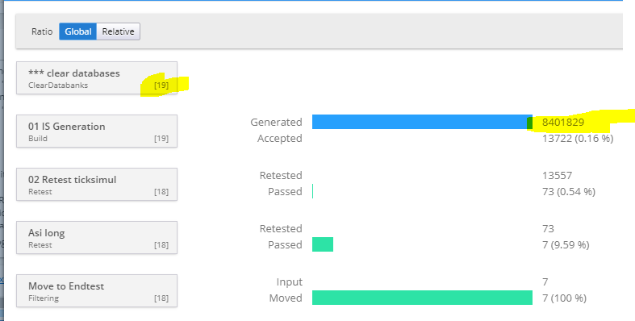
7 Strategien wurden gefunden
Es wird ein Backtest auf unbekannte daten gemacht
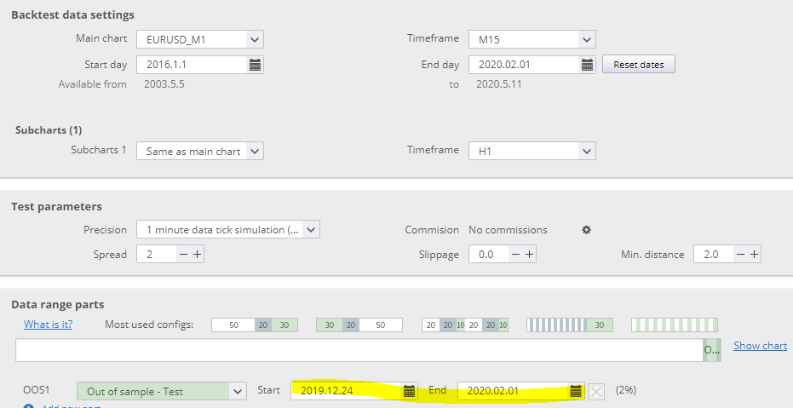

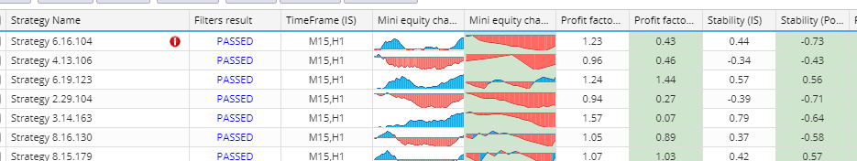
Das Ergebniss ist eindeutig schlecht.

